引论Introductory
模拟量analog quantities：连续
数字量digital quantities：离散，便于存储和传输

串行serial：串联，空间开销少
并行parallel：并联，时间开销少

稳定：除非输入改变，否则输出不再改变
门延迟：输出结果达到稳定的时间
比喻-> 无穷多的属性相同的电子经过一座城堡，城堡里有各种改变其属性的机关，城堡的出口会有好多种属性不一的电子，但一段极短的时间后，城堡的出口只存在一种电子，直到来源电子的属性发生改变。时间的长短，取决于最慢的那种电子。 【光速: 30 cm/ns】

I/O：输入/输出，通过导线来传递信号。
同步synchronous/异步asynchronous：是否使用同一个时钟信号触发，即触发时间是否一致

高低电平: 对某电压范围的等级标记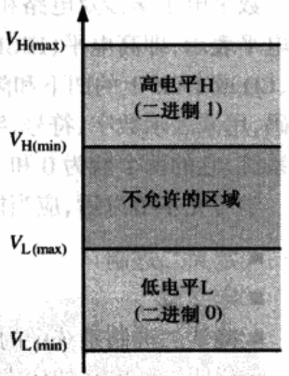
脉冲pulse: 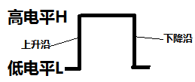（正向脉冲）
周期period、频率frequency
【正逻辑：1为有效，0为无效】

组合电路: 一直在运行，输入决定输出。
时序电路: 一直在运行，输入和内在状态决定输出。但内部状态仅在脉冲边沿才改变。
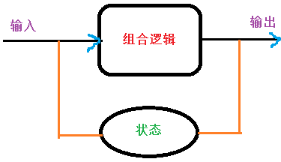
信息的表示
(前提：系数 < 幂的底数)
任意数值都可以用特定基数的幂之和来唯一表示
原码：最高位为符号位，0正，1负
反码：除符号位外，各位取反
补码：正数的原码 | （负数的反码 + 1） 【该编码被计算机采用】

【补码的本质】
Math：
value的有效位按位取反, 得到~value 【反码】
则value + (~value) = 0xFFFFFFFF
（~value）+ 1 + value = 0xFFFFFFFF+1（溢出）= 0
∴补码 = (~value)+1 = (-value)
Figure：
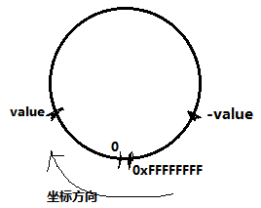 符号位: 顺时针(0)、逆时针(1); 有效位确定顺时针方向的位置
补码与无符号数的关系: 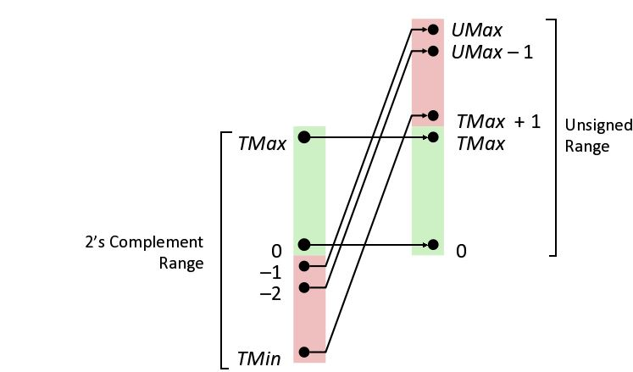

8421BCD编码： 十进制中的每个数位用二进制来表示
0000 | 0001 | 0010 | 0011 | 0100 | 0101 | 0110 | 0111 | 1000 | 1001
0 | 1 | 2 | 3 | 4 | 5 | 6 | 7 | 8 | 9

GrayCode格雷码：
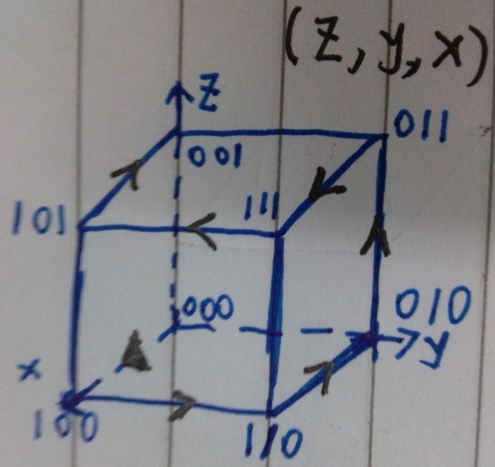 (走过的点不能重复，选择的优先级x>y>z)
状态的变换
与或非门的基础：CMOS (PMOS + CMOS) 电子部件之间一定有延迟的，但很小。
与、或、非， 逻辑的完备集。
组合之后:
异或、同或、与非、或非

基础： f(signal) = signal 【一根导线】
法则
结合律、分配律
(A+B)·(C+D) = AC + AD + BC + BD
de Morgan律
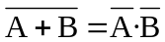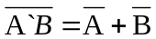

POS(和之积) 【布尔加：加法原理 布尔乘：乘法原理】
最小项->包含所有变量的项，运算为布尔乘
SOP(积之和)
最大项->包含所有变量的项，运算为布尔加

Karnaugh Map（卡诺图）化简
相邻的变量组合为格雷码，控制变量法来消去无关变量
（无关项：不会发生的情况 ∴根据方便，可以人为确定一个真值）

组合逻辑Combinational Logic 输入改变时生效。
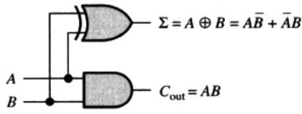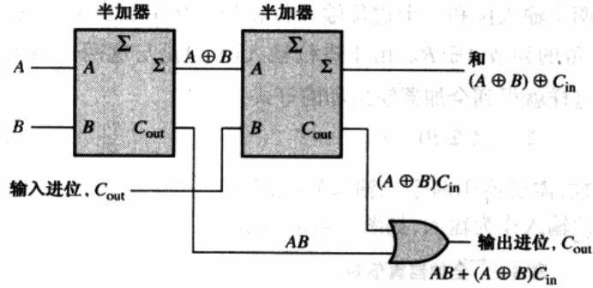
半加器
全加器
异步进位、超前进位：实质是递推与通项的转换

译码器Decoder：解读位串
编码器Encoder：转换成位串
转换器Code Converter：编码方式的改变
数据选择器Data Selector：根据做出的选择，输出对应的输入

时序逻辑Temporal Logic 脉冲边沿生效。
锁存器 Latch
S-R锁存器
D 锁存器
边沿触发的触发器Flip-Flop
置位、复位、保持、反转
J-K触发器 Q_{n} = J·(~Q_{n-1}) + (~K)·Q_{n-1}
D触发器 Q_{n} = D

计数器Counter
本质：状态的更迭（有限状态机）
自启动：无效状态-->有效状态，进入状态的循环

移位寄存器Shift Register
由触发器组成，可实现数据的存储和移动

